Miércoles
02
de febrero

Primero de Primaria

Matemáticas
Retos y más retos

Aprendizaje esperado: lee, escribe y ordena números naturales hasta 100.

Énfasis: define la decena como un conjunto de 10 elementos. Completar la decena como estrategia para sumar dos números, cuyo resultado es mayor a diez.

¿Qué vamos a aprender?

El día de hoy vamos a proponer algunos retos que te van a ayudar a aprender o recordar qué son las decenas.

Una decena, ¿Es un grupo de 10?

Una decena es un grupo de 10 personas, 10 animales o 10 objetos. Así que hoy jugaremos a hacer grupos de 10 y a representarlos.

¿Qué hacemos?

¿Sabes cuántos grupos de diez se pueden formar con 30 objetos? vamos a empezar con los primeros retos de hoy para responder esta pregunta.

Este es un dibujo donde aparecen niñas y niños de primer año a la hora del recreo.

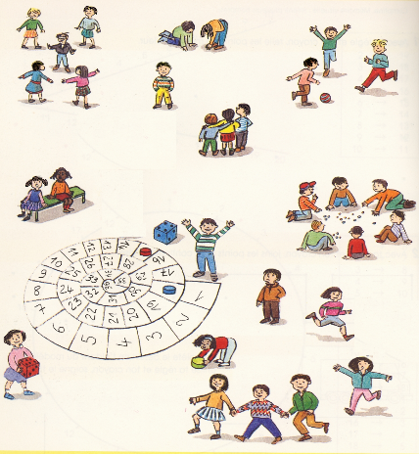

Observa bien a todos y todas, porque los retos consisten en hacer grupos de niños y niñas que compartan alguna característica en particular, por ejemplo:

Niñas y niños que usan pantalones, ¿Cuántos y cuántas son? bien, vamos a contar para saber si acertaste.

El resultado son 22.

Muy bien, ahora, ¿Cuántos niños y niñas están jugando futbol? ¿Contamos para comprobar los resultados?

Ahora, en tu casa, observa con atención la imagen y propón un reto para contar.

Te compartimos algunas propuestas de niños y niñas. Vamos a leer los mensajes.

- Mayra propone que contemos a las niñas y a los niños que están sentados.

¿Ya los identificaste? ¿Cuántos son?

Olga dice que contemos a todas las niñas y los niños sentados, pero sólo quienes están en el piso. ¿Cuántos son?

¿Son más o son menos que el total de niñas y niños sentados? ¿Qué dicen en casa?

¡Así es, son menos!

Aquí tenemos otra propuesta: Carlos dice que contemos a todas las niñas que usan falda. ¿Cuántas identificas?

¡Son 9, si hubiera una más habría una decena!

Correcto porque una decena es un grupo de 10 personas o cosas. Mmm… vamos a aprovechar esto que acabamos de decir sobre la decena. Para terminar esta primera serie de retos te voy a preguntar si crees que en el dibujo haya más de tres decenas o menos de tres decenas de niñas y niños.

¿Cómo podemos comprobar si nuestra idea es correcta? ¡Contando! ¡Cuenta en voz alta!

¡Son 31 en total! 3 decenas más 1 unidad son 31 ¿Crees que pueda representarse de otra manera el número 31?

Sí, y las vamos a escribir para no olvidarlas.

- 10 + 10 + 10 + 1

Muy bien, esto es igual a decir, una decena, más una decena, más una decena, más una unidad.

Ahora otra.

- • 20 + 10 + 1

Esta también se puede interpretar como 2 decenas, más una decena, más uno.

¡Ah! otra:

- 20 + 11

Esta es muy parecida a la anterior, entonces podemos interpretar que hay 2 decenas más once.

¡Muy bien! se ve que has practicado y aplicado lo que hemos estudiado en otras clases.

Vamos a poner un reto mayor. Consiste en observar muy bien la imagen que te voy a mostrar.

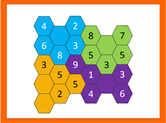

Ese parece un panal, como el que construyen las abejas y las avispas.

Así es, se trata de un panal con colores y números. El reto que te voy a proponer es saber cuántas decenas se reúnen en cada grupo de celdillas que tienen el mismo color.

¿Probamos con algún color?

¿Cuál elegimos primero?

¡Propongo las celdillas color verde!

Las celdillas verdes tienen los números 8, 5, 3, 5, 7 entonces, ¿Cuántas decenas se completan? escribe en tu cuaderno tu respuesta para que puedas después comprobar los resultados.

Para saber cuánto suman todos juntos usamos el signo +

Bien, vamos a resolver para saber si tu resultado fue correcto.

8 + 5 + 3 + 5 + 7 son 28

Entonces con los números de las celdillas verdes se completan 2 decenas y además se tiene 8 unidades.

8 + 5 + 3 + 5 + 7 son 28, que son 2 decenas y 8 unidades.

Si no resolviste la suma tan rápido o te salió otro resultado, no te preocupes, sólo hay que seguir practicando. Lo importante es no dejar de intentarlo.

Adrián nos quiere compartir una propuesta.

- Para resolver la suma me fijé que con los números podía formar grupos de 10, como lo hicimos una vez, entonces sumé primero 5 + 5 y después 7 + 3, juntos eran 20 y después, sume 8.

Muy bien Adrián, fue una buena estrategia buscar parejas de números que dan como resultado 10. ¡Te felicito por tu idea! quizá en las siguientes sumas puedas seguir aplicándola y más niñas y niños se animen a hacerlo. Bueno ahora, ¿Cuál color quieren resolver?

Morado, ¿Lo hacemos?

Hoy has trabajado muy bien. Antes de terminar la clase quiero invitarte a resolver el último reto. Se trata de identificar cuál de estas expresiones dan como resultado el número que se encuentra en el centro.

Las que resultan correctas las vamos a colorear del mismo color del número.

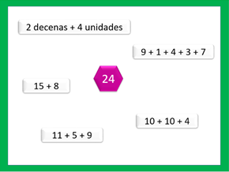

Primera respuesta, una expresión es 10 + 10 + 4. Vamos a comprobarlo, 10 más 10 son 20, y 20 más 4 son ¡24! ¡Muy bien! vamos a darle color.

Ahora otra respuesta, ¿Quieres decirnos cuál habían identificado?

Sí, yo apliqué lo que hoy nos dijo Adrián, entonces la expresión que vi fue 9 + 1 + 4 + 3 + 7, porque 9 más 1 son 10 y 3 más 7 son 10, 10 más 10 son 20 y 20 más 4 son 24.

Qué bueno que aplicaste la estrategia de Adrián. Vamos a colorear. Ya tenemos dos expresiones, ¿Habrá otra? Mmm… ¿Tú qué dices? ¿Será también esta?

Pues ahora sí hemos terminado todos los retos.

Sí, por hoy hemos terminado. ¡Lo hiciste muy bien! nos vemos en la siguiente clase.

Si te es posible consulta otros libros y comenta el tema de hoy con tu familia.

¡Buen trabajo!

Gracias por tu esfuerzo.

Para saber más:
Lecturas

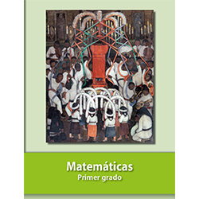
https://libros.conaliteg.gob.mx/primaria.html

